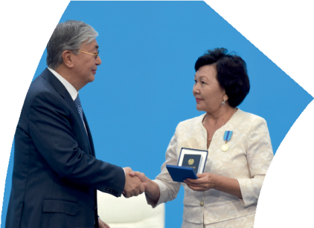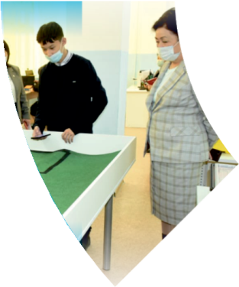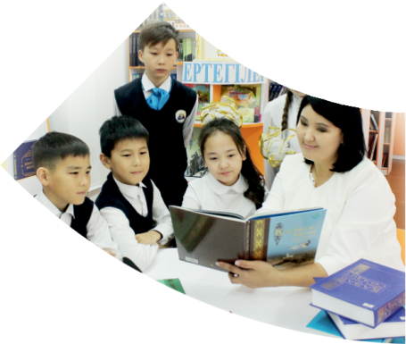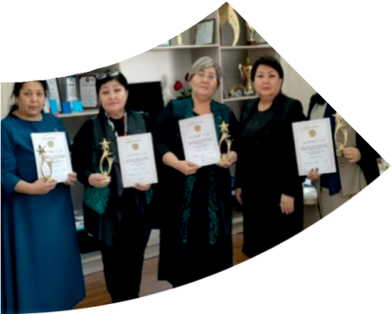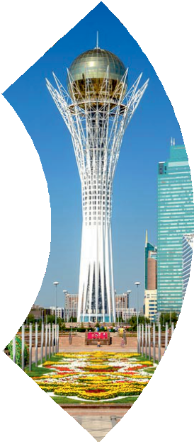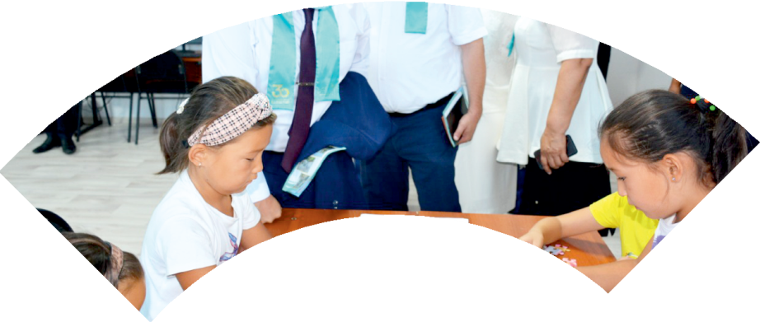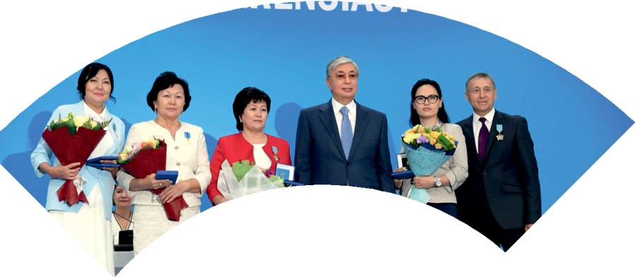

**Құрметті ұстаз – бақ**

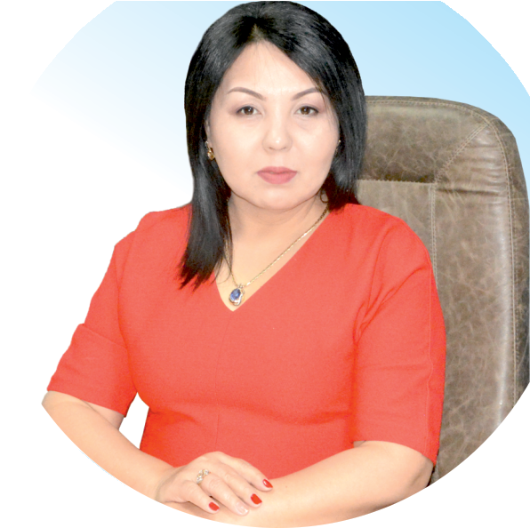

**сыйлаған еңбегі,**

**Абыройлы, сыйлы жандар**

**елдегі**

***ЕСЕН Бақыткүл Артыққызы,***



***бас редактор***

Адамзатқа бақыт сыйлайтын басты құндылық білім екені белгілі. Кез-келген мемлекеттің бәсекеге қабілеттілігі де ең алдымен азаматтарының білім деңгейіне байланысты болатынын өмірдің өзі дәлелдеуде. Сондықтан да Қазақ Елінің ғажап елге айналуы үшін білім саласын басым бағытта дамытуға бәріміз өз үлесімізді қосуымыз керек деп ойлаймын. Қазақстан Республикасының Президенті Қасым-Жомарт Тоқаев ««Ұстазы жақсының ұстамы жақсы» деген халқымыз. Ұстазсыз адам болмайды. Бәріміз де кезінде мұғалімнің тәлімін алып, білімін үйрендік. Сондықтан болашаққа жол сілтейтін мұғалімнің еңбегін лайықты бағалау – өте маңызды міндет» деп атап өтіп, ұстаздардың еңбегін жоғары бағалаған болатын.

Еліміздің өркендеуіне өлшеусіз үлес қосып, жарқын болашағымыз жас ұрпаққа сапалы білім, жақсы тәрбие беру жолында аянбай еңбек етіп жүрген ұстаздар қауымына қандай құрмет көрсетсек те жарасады. Осыған орай редакциямыз «Мұғалімдер күні» мерекесі, «Ұлт ұстазы Ахмет Байтұрсыновқа 150 жыл» мерейтойына орай қоғамда Ұстаздар қауымының ұлы еңбегін бағалап, білім саласының дамуына сүбелі үлес қосып жүрген ұстаздарымызды дәріптеу, оларға алғыс білдіріп, «ҚҰРМЕТТІ ҰСТАЗ» төсбергісімен марапаттау, мадақтау мақсатында«ҚҰРМЕТТІ ҰСТАЗ**»**Республикалық байқауын ұйымдастырған болатынбыз. Байқауға республика көлеміндегі мектепке дейінгі, орта, арнайы, мамандандырылған, қосымша, жалпы орта, техникалық және кәсіптік білім беру ұйымдарының кемінде 5 жыл үздіксіз педагогикалық еңбек өтілі бар ұстаздары қатысты. Педагог кадрлардың теориялық білімі мен практикалық дағдыларын тереңдету, педагог мәртебесін арттыру, сапалы білімге қолжетімділікті арттыратын ең құнды материалдарды жинақтап, жақсы мұғалімдердің тәжірибе алаңын құру, кәсіби деңгейін ұдайы көтеріп отыру, теориялық білімі мен әдістемелік біліктілігін үздіксіз жетілдіру, мұғалімдерді оқытудың озық әдіс-тәсілдерімен қаруландыра отырып, шығармашылық жұмыстарын баспа беттерінде жариялауға мүмкіндік жасау, жаңаша жұмыс жасауға ынталандыру, олардың еңбегіне алғыс айту мақсатында ұйымдастырған байқауымызға еліміздің барлық аймақтарының ұстаздары белсенді қатысқаны бізді үлкен қуанышқа бөледі.

Байқау жеңімпаздарына «Мұғалімдер күні мерекесіне орай «ҚҰРМЕТТІ ҰСТАЗ» төсбелгісі мен арнайы Грамотасы беріліп, педагогтың шығармашылық еңбегі болып табылатын жаңартылған білім бағдарламасының әдіс-тәсілдерін қолданып өткізген ашық сабағы «БІЛІМ ШЫҢЫ-ҒЫЛЫМ СЫРЫ» журналының bilim-shini.kz сайтында жарияланып отыр. Байқаудың барлық қатысушылары Сертифкатталды. Бұл өз кезегінде педагогтардың ең құнды материалдары жинақталып, озық тәжірибе алаңының құрылуының бастамасы болуда.

Құрметті ұстаз – бақ сыйлаған еңбегі, абыройлы, сыйлы жандар елдегі. Біз білікті ұстаздардың арқасында ғана білімді елге айналатынымызды түсінетін кез келді. Білімді елдің ғана болашағы жарқын болатыны бүгінде баршаға аян. Құрметті ұстаздарымызды қадірлей білейік, білімді балаларымызды бағалай білейік!

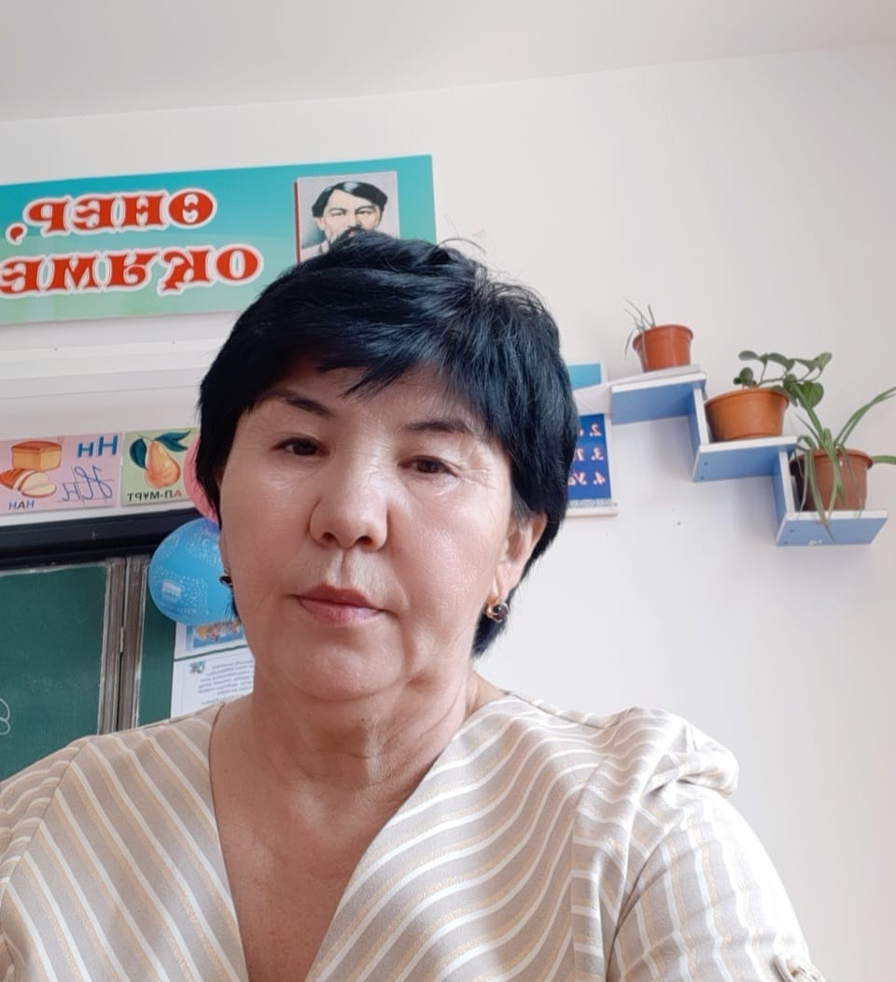

ТОЛТЕБАЕВА Балхия Амандыковна.

"Майбұлақ " ЖОББМ бастауыш сынып мұғалімі,

Түркістан облысы, Қазығұрт ауданы

**Киіз үй – ата-бабамыздың баспанасы**

|  |  |  |  |
| --- | --- | --- | --- |
| **Сабақ негізделген оқу мақсаттары** | | 2.1.2.4 2, 3, 4, 5 сандарына көбейту мен бөлу кестесін құру, білу және қолдану.  2.5.1.8 Сандарды өрнектер түрінде барлық арифметикалық амалдарға берілген қарапайым есептерді шешуді, қосу мен азайтуға берілген құрама есептерді санды өрнектер түрінде шығарудың моделін құру. | |
| **Сабақ нәтижесі:** | | **Оқушылардың барлығы мынаны орындай алады:**   * 2-5-ке көбейту және бөлу кестесін қолданады; * Барлық амалдарға берілген жай есептердің шешуін модельдей алады.   **Оқушылардың көбісі мынаны орындай алады:**   * Есептердің шешуін амалдар мен өрнектер бойынша жаза алады.   **Оқушылардың кейбіреуі мынаны орындай алады:**   * Есептер құрастыруды және шығаруды, кері есептер құруды және шығаруды біледі. | |
| **Бағалау критерийі** | | Жеке, жұптық, топтық тапсырмаларды орындай алады. Сабақ барысында тыңдаушының назарын өзіне аудара алады. | |
| **Ресурстар** | | Оқулық, суреттер, топқа бөлуге арналған таяқшалар және топтық тапсырмалар, кері байланыс. | |
| **Әдіс-тәсілдер** | | Сұрақ-жауап, әңгімелеу, түсіндіру, ойын, көрнекілік. Рефлексия. | |
| **Пәнаралық байланыс** | | Қазақ тілі, ағылшын. | |
| **Сабақтың жоспары** | | | |
| **Жоспарланғануақыт** | **Сабақ барысы:** | | **Бағалау түрлері** |
| **Басталуы**  **5 минут** | **Сәлемдесу. (3 тілде)**  Сәлеметсіздер ме!  Здравствуйте!  Good afternoon!  **Топқа бөлемін:** Таяқшаға жазылған есімдеріне байланыстытопқа бөлінеді. Оқушыларды таяқшаларды алып, 1, 2, 3 топтарға бөлініп отырады.  **Психологиялық ахуал қалыптастыру:**  Біз балдырған баламыз,  Құстай қанат қағамыз.  Дүниені аралап,  Оқып білім аламыз.  Көзді салып қараңыз,  Былай қанат қағамыз. /Б.Бөрібаев/   * Балалар, бір-біріміздің қолымыздан ұстап, алақан арқылы жүректің жылуын сезінген қандай тамаша, қандай қуаныш!   **Үй тапсырмасын тексеру**  Доп лақтыру арқылы көбейту кестесін сұрау. | | **Таяқшалар арқылы топтарға бөлу.**  Доп лақтыру |
| **Жаңа білім**  **10 минут** | **Бүгінгі сабаққа мақсат қою**  **Білу және түсіну**  Бүгінгі тақырыпты ашу үшін мына жұмбақты шешу керек  **Жұмбақ жасыру.**  Бозғылт күмбез,  Далада бұлаңдайды.  Жұлқып-жұлқып,  Дауыл да жыға алмайды (киіз үй)  **Киіз үй-юрта**  Ия балалар бүгінгі тақырыбымыз да Киіз үй – ата-бабамыздың баспанасы. Осы тақырып арқылы өткен тақырыптарды бекітеміз.  **Оқушылар оқулықтағы негізгі тақырыппен танысады.**  Беттегі №1 есепті орындап жауабын өсу ретімен жазу арқылы киіз үйдін құрлысымен танысады.  Киіз үйдің бөліктерін слайд арқылы көрсету.  https://ds03.infourok.ru/uploads/ex/0fbc/000664d3-085f3e4e/img10.jpghttps://arhivurokov.ru/kopilka/up/html/2017/12/13/k_5a30b0e41a11b/img_user_file_5a30b0e4a164d_12.jpg | | Слайд көрсету |
| **Ортасы**  **10 минут** | **Қолдану**  Осы киіз үйді құру керекпіз. Оны құру үшін киіз үйдің бөліктерінде жасырылған тапсырмаларды орындау керек.  1-тапсырма. Кереге  82 бет №2; 1-топ (а) 2-топ (ә) 3-топ (б)  **Дескриптор: Шартын жазады**  Шешуін жазады, өрнектің мәнің табады.  Жауабын жазады  **2-тапсырма. Есігі**  I топ. 4*6=  ІІ топ 3*5=  ІІІ топ 5*8=  **Дескриптор: Көбейтуді орындайды**  Көбейтудің ауыстырымдылық заңын қолданады.  Бөлуді орындайды.  **3-тапсырма. Шаңырақ**  Жұмыс дәптердегі 1-тапсырманы орындау.  **Дескриптор: Сызба арқылы есептей алады** | | Оқулық,  Топтық жұмысқа арналған ресурстар |
| **Сергіту сәті**  **2 минут** | **Сергіту сәті. Көңілді күн.** | | Оқушылар би билеп сергіп қалады. |
| **Аяқталуы**  **Сабақты бекіту**  **5 минут** | Ой қорыту  Киіз үйді толық аяқтау үшін оқулықтағы 83 бет №4 орындау.  **Дескриптор: Көбейтуді орындайды**  Бөлуді орындайды. | | Оқулық |
| **Бағалау**  **5 минут**  **Кері байланыс**  **3 минут** | Бағалау парақшасын талқылау   |  |  |  | | --- | --- | --- | | **Бағалау критерийлері** | **Дескриптор** | **Балл** | | Сөздік есеп шығару | Шартын жазады | 1 | | Шешуін жазады, өрнектің мәнің табады | 1 | | Жауабын жазады | 1 | | Көбейтуді орындау | Көбейтуді орындайды | 1 | | Көбейтудің ауыстырымдылық заңын қолданады | 1 | | Бөлуді орындайды | 1 | | Есептеу | Сызба арқылы есептей алады | 1 | | Теңдеу шешу | Теңдеу шеше алады | 1 | | Уақытқа есептеу | Көбейтуді орындайды | 1 | | Бөлуді орындайды | 1 |   **«Бағдаршам» әдісі**  Картинки по запросу сабақтағы рефлексия түрлері | | Сабақтан алған әсерлерін бағдаршам түстері алқылы көрсету. |
| **Үйге тапсырма: Жұмыс дәптердегі қалған тапсырманы аяқтау.** | | | |